İçindekiler

GİRİŞ 0

Best Practise 0

2.1. Http Method Seçimi : 0

• 1. GET: 0

• 2. POST : 0

• 3. PUT : 0

• 3. DELETE : 0

2.2. Doğru Api / Endpoint Yapısı : 0

2.3. Http Cevap Durum Kodları : 0

2.4. Doğru Endpoint – URL Yapısı : 0

2.5. Request İçerisinde Aynı Property Almak: 0

2.6. MVC – APİ Startup Configürasyonu : 0

2.7. Uygulamalarınızı Katmanlara Bölmek : 0

2.8. Controller İçeriği Temiz Tutulmalı: 0

2.9. Action Methodlarını Temiz Tutmalıyız: 0

2.10. Hata Yakalayıcılar: 0

2.11. Tekrar Kodlardan Kaçınabilmek İçin Filterlar Kullanın : 0

2.12. DTO Kullanımı : 0

ÇOK KATMANLI MİMARİ 0

2.1. Proje Oluşturulması 0

3.1. Core Layer: 0

# GİRİŞ

Bu dökümanda çok katmanlı mimari, best practise, UOW, Generic Repository, entity framework ile best practice e uygun bir şekilde anlatım yapılacaktır.

# Best Practise

Bu bölümde Web api için Best Practise konularına teorik olarak değinilecektir. Best Practice bir uygulamayı inşa ederken en yaygın olarak kullanılan Teknik ve uygulamalardır. Dünyada kabül görülmüş olan teknikler diyebiliriz.

## 2.1. Http Method Seçimi :

MVC uygulamalarında genellikle 2 Http method tipi Kullanılırken Restfull yapısı ile birlikte ilgili süreçte 4 Http methodu kullanılmaktadır.

Api inşat ederken aşağıdaki Http method tipleri kullanılmaktadır. **En yaygın olarak kullanılan 4 tip Http method tipi** bulunmaktadır.

* 1. GET: Server dan bir data alacaksak, okuyacaksak veya birden çok data okuyacak, listeleyeceksek kullandığımız HTTP method budur. Örnek vermek gerekirse id si 1 olan ürünü göstermek istersek bunu kullanmamız gerekecektir. Client id si 1 olan ürünü istediği zaman bu method kullanacaktır.
* 2. POST : Server a bir veri yollayacak ve bu veriyi kaydedeceksek (Api tarafında yeni bir nesne oluşturulacakta ürün nesnesini veritabanına kaydedeceksek) bizler bu HTTP method tipini kullanmaktayız. (MVC de güncelleme ve kaydetme için kullanılırken Restfull mimarisinde sadece veri kaydetmekte kullanılır.) bir ürün nesnesini veritabanına kaydedeceksek kullanırız.
* 3. PUT : Bir nesne üzerinde güncelleme yapacaksak bu HTTP method tipi kullanılmaktadır. Id değeri 1 olan ürünün ismini değiştireceksek bu method tipini kullanmamız gerekecektir. (MVC de bu işi post yapar)
* 3. DELETE : Bir nesneyi sileceksek o zaman kullanmamız gereken HTTP method tipidir. İd si 1 olan siparişi sil.

Client e herhangi bir bildirimde bulunmasanız dahi post yeni bir nesne oluşturmak, put un güncelleme olacağını delete in silme işlemi olacağını bilir. Genel amaçları budur. Diğer method tipleri ile de bu işlemler gerçekleştirilebilir ama client in ilgili dökümana sahip olması gerekir. Genel olarak ilgili işlemlerde ilgili HTTP method tipleri kullanılır.

## 2.2. Doğru Api / Endpoint Yapısı :

Doğru Api – Endpoint eşleşmesinden bahsedilecektir. Best Practise ler burada.

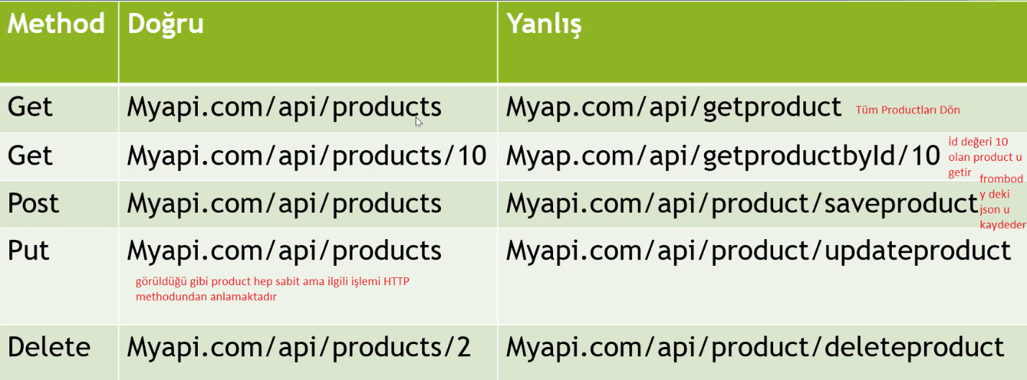

Endpoint denilen şey Api uygulamasında bir işlem yaptırmak için oluşturulmuş olan URLler, Actionlar dır. Bu url lere istek yapıldığında Api içerisindeki Controllerlar içerisindeki Actionlar ile yaptığımız url isteğimiz eşleşmekte ve ilgili işlem gerçekleştirilmektedir. (Restfull yapısında action ismi verilmez. Sadece Controller, İd ve Http isteği ile ilgili süreç gerçekleşmektedir. )

**URL yapısı = Domain / Api / ilgili nesne / id? Şeklinde gerçekleştirilmektedir.**

* Soldaki gibi tek tip url oluşturarark clientlere endpoint açmak gerekir. Ama controller lar içerisinde action isimleri sağdaki gibi costume olabilir. Neticesinde action isimleri değil http method ve controller isimleri kullanılması gerekmektedir.
* Bir diğer dikkat edilmesi gereken unsurda isimlerdirmelerde yukarıda olduğu gibi sonlarına S getirerek çoğulluk sağmamamız gerekecektir.
* Postta data request in bodysinde gönderilir.
* URl ler nasıl olmadı ?
* Api uygulamaları inşa ederken endpointlerimiz methodlarımız **/api ile bunun bir api olduğunu belirtmemiz lazım**

**LİSTELEME**

* **GET :** **host/api/nesne** adı ile bir url e istek yapıldığında **(GET)** yani mayapi.com/api/product, client e tüm product lari dönmem lazım.
* **GET: host/api /nesne/id** id si 10 olan product I istiyorsam **(GET)** içerisinde Nesneadı / id şeklinde belirtmem lazım tekil bir nesne döner. (bir önceki aynı birebir / id koy) id si x olan product I getirir.
* **POST : host/api/nesne** ile birlikte ben bir product I kaydedebileceğim manasına gelir. Product bilgileri request in body kısmında gider json formatında. Get yaparsa hepsi gelir post yaparsan kaydetme manasına gelir
* **PUT : host/api/nesne:**  Güncelleme yapar güncelleme için açılmış olan bir methoddur.Putisteği yaparken hangi id ye sahip ürünü güncelleyeceğimi ise request in bodysinde göndereceğim. Datayıda body de göndereceğim.
* **DELETE: host/api/nesne/id :** url de belitmiş olduğun id ile ürünü gider bulur ve siler

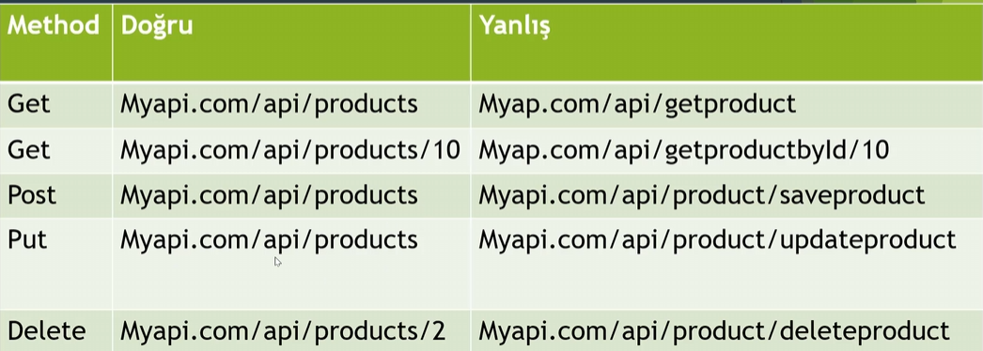

* Endpointlerde costume isim vermek clientleri yoracaktır. Anlaşılırlığı zor hale getirir Product işlemleri yapacak olan endpointlerin aynı isim yapısına sahip olması önemlidir. **/api** ile apiyi belirttikten sonra **/nesne_adı** ile hangi nesne için işlem yapılacaksa onu nesne adı olarak belirtin. (Sipariş category product …). **Endpoinlterde işlem yaparken endpoint ismi çoğul olsun.** Yukarıdaki endpoint Tüm product I listeleyecektir. Endpointler içerisinde sağ tarafta gözüktüğü gibi costume method ismi kullanma. Consume ederken backendde isimlendir ama url de olmasın. Methodlar ile url ler eşleceşek bu sebeple gidip costume isim belirtme url de. Get Product By Id ile product/10 zaten eşleşecektir.

## 2.3. Http Cevap Durum Kodları :

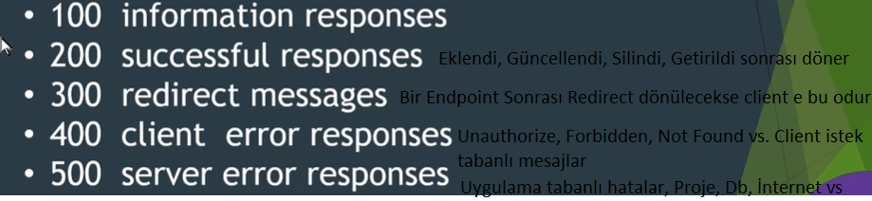

Yukarıdaki resimde doğru Http cevap durum kodları belirtilmiştir. Client bizim endpointlerimize bir istek yaptığı zaman endpointte gerçekleşen işlemin statüsü hakkında bilgilendirme verecektir hangi durum kodları dönülecektir bunlar belirtilecektir.

Durum kodu biz clientten bir istek aldıktan sonra istek işlem sonucu hakkında cevap dönmemiz için kullandığımız kodlardır. Client ilgili istek için işlem statüsünü buradan takip edebilmektedir. (Response Status Code olarak adlandırılır) Genel durum kodları yukarıda gösterildiği gibidir. 100 lü kodlar bilgilendirici cevaplardır.

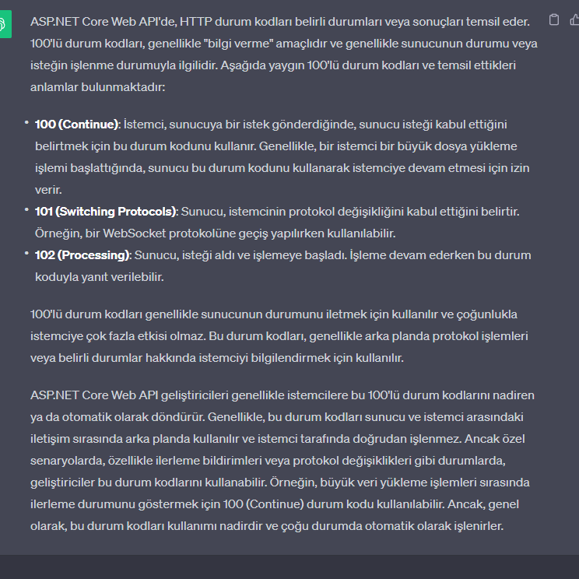

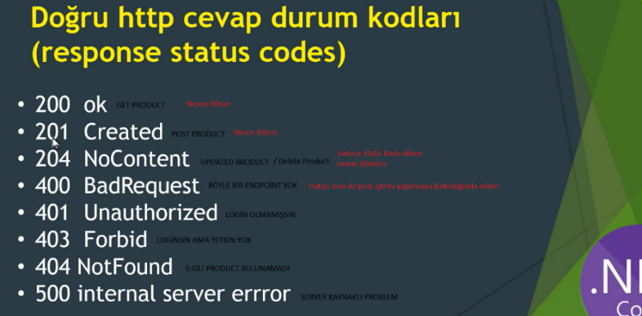

Eğer 200 ile başlayan durum kodları dönüyorsanız Client’e istemiş olduğun cevabı doğru bir şekilde aldın. Tüm ürünleri listelenmesini istiyordun 200 dönebilirim. Yapılan istek başarılı ise 200 lü mesajlar kullanılabilir. Post ile yeni ürün oluşturmak istiyordun o zaman 200 lü dönebilirim. (**204 created mesela**)

300 lü başlayan durum kodları yönlendirici mesajlardır. Bir endpointe istek yaptınız 300 ile başlayan bir durum kodu aldıysanız bu bir yönlendirme mesajıdır. (başka bir endpointe yönlendiriliyor demektir.)

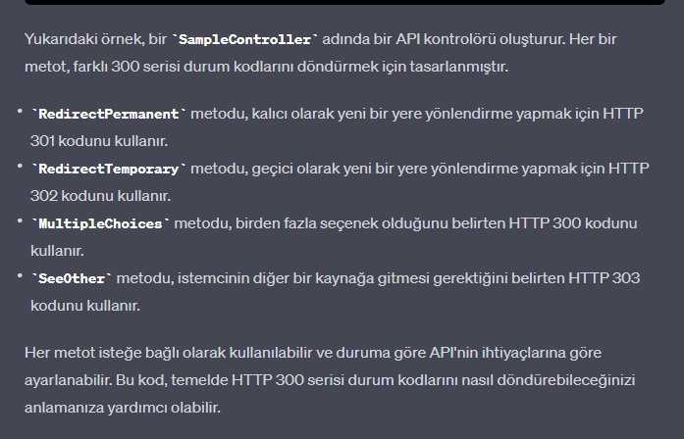

400 ile başlayan bir bir durum kodu ise **Client hatalı bir istek göndermiştir** manasına gelir. (Id si 10 olan ürünleri getirecek bir endpoint e istek atıldığını düşünün. (Id si 10 olan bir ürün yoksa o zaman notfound) döneriz 404. (**Client isteği hatalı bir istek ise**) Client 404 alıyorsa client bir hata yapmıştır. Client bu kodlari le hata yaptığını anlayabilir.

500 ile başlayan hatalar ise API içerisinde **server da bir hata gelirse** o zaman client e **500** lü kodlar döneriz. (Client id si 10 olan ürünü çekmeye çalıştı. Api tarafında eğer veritabanına bağlanırken bir hata yaşanırsa api tarafında gerçekleşen bu hata sebebi ile 500 lü kodlar dönmeniz gerekmektedir.) Api tarafında bir hata gerçekleşirse o zaman 500 lü hata kodlarını döneriz. İnner exception gibi, bağlanamama gibi … iç hata yani client lik bi durum yok client doğru bir iş yaptı ama api tarafında kendi içsel bir hatam bu yani bu şekilde düşünebilirsin.

Dünyada en çok kullanılan durum kodları aşağıdaki gibidir.

* **200 OK:** Başarılı response dur. Ürünleri isteyen client e başarılı bir dönüş yapabilirsem ürünleri gösterebilirsem o zaman 200 dönmem gerekmektedir. **(Nesne Döner istediği nesneleri verecez)**
* **201 CREATE:** Client yeni bir ürün eklenmesi için ilgili endpoint e istek yaptıysa **POST** olan alana istek atılırsa 201 isteği dönmen gerekir. (200 de dönebiliyorlar ama yeni bir nesnenin kaydedilmesinde 201 dönülmesi uygundur.) (**Nesne Döner) (200 de dönülür. Ama 201 uygun) Oluşturuldu manasına gelir 200 ler zaten başarılıdır. Yeni bir nesnenin kaydedilmesi için 201 daha uygundur. 200 ler doğru manasına gelir ama amacına uygun olarak yapılan işlem için ilgili kodu dönünüz. (NESNE DÖNÜLÜR)**
* **204 NO CONTENT:** Client **bir ürünün güncellenmesi veya silinmesi ile ilgili** bir istekte bulur ve başarılı ise o zaman bu response kodu kullanabiliriz. (istek başarılı ama nesne dönmeyiz) **(PUT VEYA DELETE İSTEKLERİNDE DÖNÜLÜR NESNE DÖNÜLMEZ)** (client ve server arasında trafiği arttırmamak için burada bizler geriye güncellenen veriyi dönmeyiz.)
* **400 Bad Request : Client kötü bir istek yaptığı** manasına gelir. **Client bir post isteği yaparken bu istek yollanırken yanlış bir formatta json gönderirse** Client burda bize hatalı bir json gönderir. Client yanlış json yollayabileceği gibi request içerisinde validasyona takılacak **(name alanı boş gibi) bir işlem gerçekleşirse bunu kullanabiliriz. (Name yada price eksik manasına gelir. )**
* **401 UNAUTHORIZED :** ilgili endpoint te korunmalı ise yani token istiyorsa ve size token göndermediyseniz o zaman size bu hata atar. **(login olmadan login olunması gereken yere istek atarsanız.) (ilgili endpointe istek yaparken token Kabul eden (authorize taglı) bir yerse ve ilgili token I vermezsek o zaman bunu döneriz auth ol manasında )**
* **403 FORBIDDEN :** 401 de bizler token I yanlış gönderdiğimizden ötürü istek atana kişinin kim olduğunu bilmiyoruz. 403 te ise ilgili kişinin kim olduğunu biliyoruz ama oraya erişim yetkisi yok ise o zaman biz bunu kullanmaktayız. **(401 de eksik token yada yanlış token, istek kimden belli değil ama 403 te kullanıcının erişim yetkisi , kullanıcı belli ama erişim yetkisi yok olarak düşünebilirsin)**
* **404 NOT FOUND : ilgili id ye sahip ürünün olmaması** konusunda dönülebilecek olan hata kodudur.
* **500 İNTERNAL SERVER ERROR:** yapılan istek işlenirken bir server hatası alınırsa (veritabanı bağlantısı gibi) o zaman 500 durum kodu dönülebilir.

## 2.4. Doğru Endpoint – URL Yapısı :

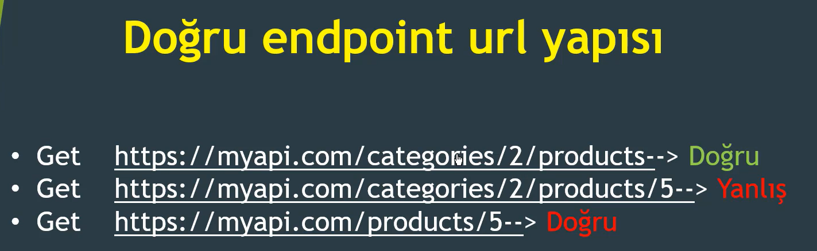

* 1 numaralı örnekte aslında alışık olmadığımız ama parent child ilişkisi olan endpointlerde kullanılabilecek olan bir yapıdır. Kategori bilgisi 2’ olan endpointi getir.
* 2 numaralı endpointte product id değeri 5 olan product I getireceksek category üzerinden çağırmamıza gerek yoktur. Neticesinde 3 numaralı örnek ile 2 numaralı örnekte yapılmak istenen daha sade ve basit bir şekilde gerçekleştirilmiştir.
* Amacım aslında kategori ile işlem yapmak. Günün sonunda product ile ilgili işlem yapıyorsak o zaman bizim burada bu şekilde değil product üzerinden bir işlem yapmamız gerekmektedir. Parent child ilişkisinde bizlerin en fazla kategorinin tüm productlarını dönebilirim. Burada id si şu olanı dön demem uygun olmayacaktır. Bizim burada bunu kesmemiz gerekecektir.
* Aynı şekilde parent child de ürünlerin siparişlerine gidebilirisiniz. Sipariş üzerinden ürüne gitmemeniz gerekmektedir. Client id si 5 olan ürünü isterse product ile ilgili endpoint e gitmesi gerekecektir. En fazla bir parent child ilişkisine kadar götürebiliriz.

1. örnekte görüldüğü gibi categori ile ilgili işlemler yapacağım. /2 dedim. 2 ye sahip olan kategori gelsin. Sonrasında /product diyerek kategori product arasında parent child (1-N) ilişki olduğundan dolayı bu endpoint uygun bir endpoint olacaktır. Id si 2 olan kategorilerin ürünlerini getir demiş oluyorum. Bu endpoint isteği ile beraber. Bu dorğu ve best practice açısından uygun bir endpointtir.
2. Bu daha ileri taşınamaz. Kategori / 2 derse 2 numaralı kategori geliyor. / product dedin 2 numaralı categorideki ürünleri getir dedin. /5 diyerek ise productlardan 5 olanı getir demiş oluyorsun. Buradan geriye bakıldığında aslında 5 numaralı ürün dönüyor sonucunda. Asıl amaç kategori ile işlem yapmak. Burtada işlem product oluyor son aşamada o yüzden kullanışlı değildir. Parent child de en fazla kategorimin productlarını dönebilirim diyebiliriz. Onunda id si şu olanı dön diyemeyiz.
3. Ürünlerin siparişlerine gidersin sipariş üzerinden ürüne bir daha gitmemeniz gerekmektedir. Bu durumda product endpointine direk gitmesi yani 3. Seçenekteki gibi olması gerekmektedir.

## 2.5. Request İçerisinde Aynı Property Almak:

## 

Konunun anlaşılabilirliği için senaryo üzerinden düşünelim. Bir controller var. Bu controller product controller olsun. Product I update edelim. Ürün güncelleme işlemi gerçekleştireceğiz.

Genel olarak Update method yazarken **güncellenecek olan product nesnesini alıyoruz**, **arkasından da güncellenecek olan product in id sini alıyoruz**. Product için url den put bir id değeri alınıyor url den id ile methoda almış olalım.

Client : api/product/10 diye bir istek yaparken product I body de göndermiş oluyor. Bende id si 10 olan ürünü güncelliyorum.

**Problem şu Ben hem url den id değeri alıyorum, hemde product nesnesi içerisinden id var.**

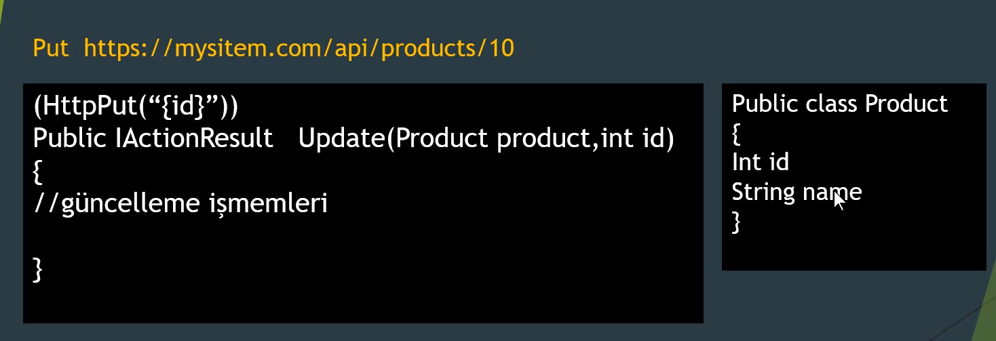

Bir property aslında iki kez almış oluyoruz. Best practice açısından ise aşağıdaki olmalıdır.

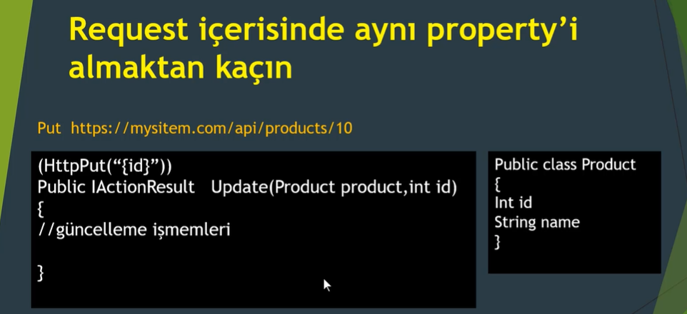

**Hem url içerisinden id alınması ve hem body içerisinden id alınması kafa karışıklığına sebebiyet verecektir. Bir property iki kere alınmaz. Product nesnesi gelirken içerisinde product in içerisinde zaten id değeri olacaktır.**

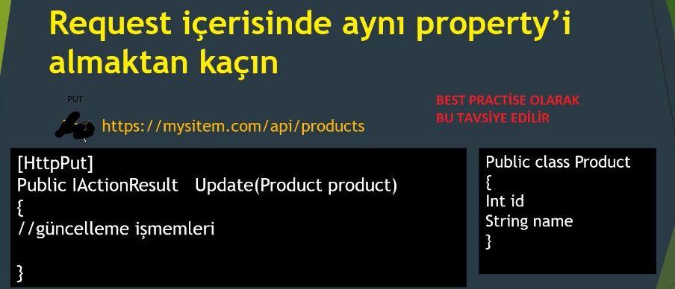

Endpoint içerisinde id değerini kaldırıyorum, parameter olarak da id yi almıyorum id yi request in bodysinde gönderiyorum. Product nesnesi gönderilirken bodyde id de gönderilmektedir. Best practice içine en uygun yöntemdir. Günün sonuda bir id değeri olacaktır.

**2. yöntem olarak ise product I karşılayacak yerden id değeri kaldırılır ve geri kalan endpoint yapısı bozulmaz. (elinizde her daim 1 id olsun)**

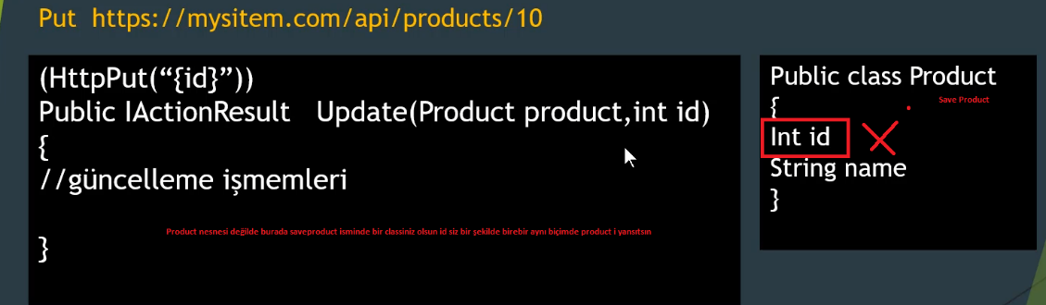

En tavsiye edilen 1. Yöntemdir. Yani endpointten id yi kaldırmak ve product içerisinden id göndermektedir. Illaki istenirse bir dto açılır içerisinde id değeri olmaz, url içerisinden gelen id değeri maplenir.

## 2.6. MVC – APİ Startup Configürasyonu :

Bir **AspNetCore** uygulaması inşa ettiğimiz zaman (**MVC ve APİ için geçerli**) **Startup.cs** isimli dosyayı mümkün olduğunca **okunabilir ve sade bırakmamız** gerekecektir.

**Startup içerisinde 2 adet method bulunmaktadır.** Servicelerimizi implemente ettiğimiz **ConfigureService** method, bir diğeri ise uygulamamız ile ilgili olan middlewarelerimizi eklediğimiz yerdir (**Configure**).

Dikkat edilmesi gereken husus ise uygulamayı yazmaya başladıkta startup.cs içerisindeki kodlama yaptıkça bir şişme söz konusu olacaktır (service ve middleware sayısında artış sebebi ile).

**Startup u sade bırakmak adına yapılarımızı birer extension method içerisine eklememiz gerekecektir**. **IserviceCollection** içerisine **extension methodlar** yazarak onları service kısmından çağırmamız gerekecektir.

Aynı şekilde **IApplicatonBuilder** için **extension yazarak** ilgili middlewarelerimizi içerisine ekleyebiliriz. Bu sayede yüzlerce satır method ayrı bir dosya içerisinde çağrılabilir. (**middlewareler, IOC ler, serviceleri olabildiğince başka sınıflara böl ve startup içerisinden çağır**)



Bu yapıları **extension** **methodlar** içerisinde çağrılması uygundur. **Extension method demek ise bizler burada IServiceCollection içerisine method ekleyerek ConfigureService içerisinde çağırma işlemi yapacağız.**

## 2.7. Uygulamalarınızı Katmanlara Bölmek :

**Uygulamalarınızı mümkün oldukça küçük parçalara bölün**. **Bir uygulamanız varsa ilerde büyüyebilme ihtimaline karşı mutlaka çok katmanlı mimari ile geliştirin**. **Ihtiyacınız olduğu kadar katmanla** geliştirin.

**Herşeyi tek bir proje içerisine inşa etmeye çalışmayınız.** **Eğerki yazdığınız uygulama ilerleyen zamanlarda büyümeyecekse bu iş için N katmanlı mimari kullanmanız gereksizdir. Ama büyüyecekse N katmanlı mimari kullanmanız tavsiye edilir.**

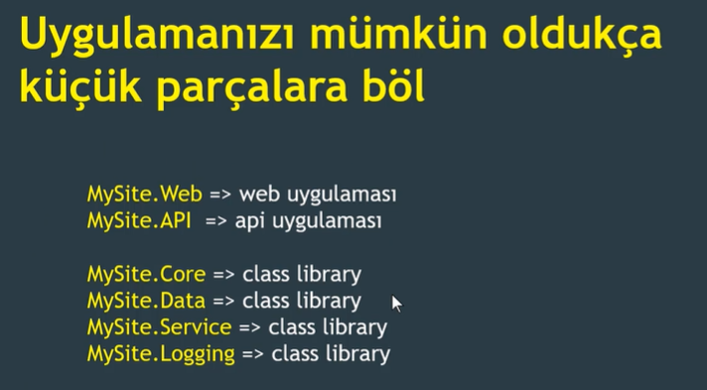

Şekilde gözüktüğü gibi 2 farklı uygulama mevcuttur. Bir adet web ve bir adette Api projem mevcuttur. Bunların ikis farklı katmanlardır.

**Bu iki uygulama içerisinde kullanabileceğim yapıları birer ayrı class library şeklinde oluşturuyorum.**

* **Uygulamamız içerisinde temel olan nesneleri tutacağım Core isminde bir class librarydir.**
* **Data ise veritabanı işlemleri yapacağımız (Data Access) katmanıdır**.
* **Service : Veritabanından alınan dataları service aracılığı ile api ye gönderilmektedir**.

Uygulama nın büyüme ihtimali yoksa bu işlemlere gerek yok ama ilerleyen süreçlerde genişlemesi olmayacaksa o zaman katmanlı bir mimari ile kodlamanıza gerek bulunmamaktadır.

## 2.8. Controller İçeriği Temiz Tutulmalı:

Controller sınıflarınızı best practice açısından mümkün olduğunca temiz tutmaya çalışacağız. Controller İçerisinde action methodlar dışında yardımcı methodlar bulundurmayacağız. Mümkün oldukça Business kodu yazmayın ve controllerlarınızı temiz tutun.

Business kodu controller içerisindeki action methodları için hazırladığınız kodlardır. Business işlemleri için BL katmanını kullanın. Hesaplama kodu, Sayfalama kodu …. Controller içerisinde bulundurmayacaksınız.

Aşağıda örnek bir controller sınıfı mevcuttur. **Controllerlar içerisinde sadece action methodlar, DI için Constructor injection ve referans değişkenleri, aralarda action dışında method bulunmaması gerekmektedir. Kısacası endpoint dışında method yazma.**

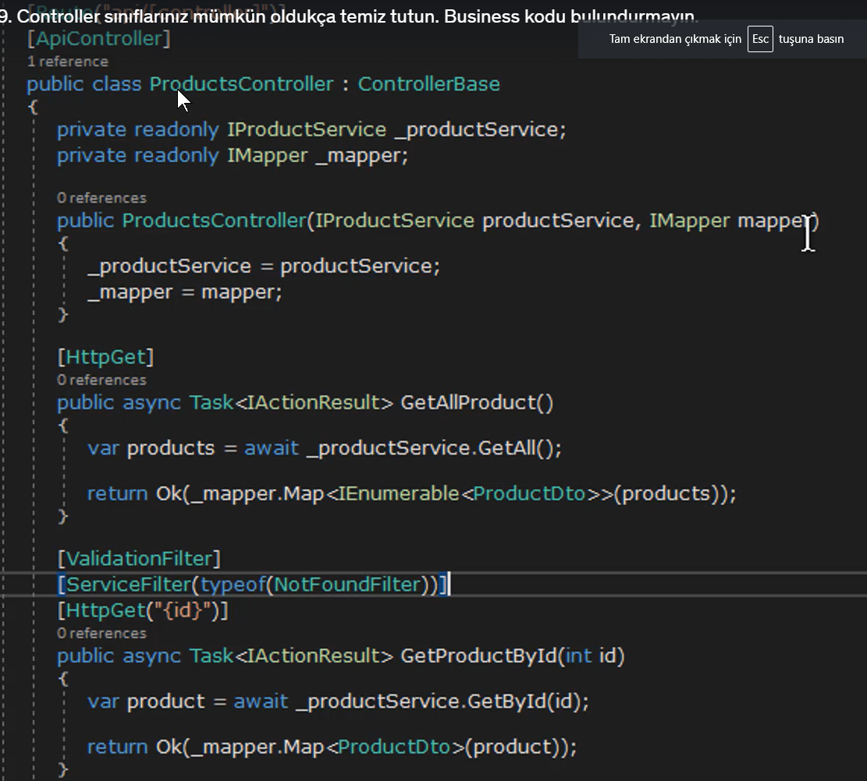

İçerisinde sadece action methodlarımız olmalı, yardımcı methodlarımız olmamalı, başka kodlar dışarıda tanımlanıp Constructor injection ile alınması gerekmektedir.

## 2.9. Action Methodlarını Temiz Tutmalıyız:

Action methodlarını olabildiğince temiz tutun. Controller larda oldugu gibi **Action methodları içerisinde olabildiğince Business kodu yazmayın.** Görüldüğü gibi olabildiğince service ve return ifadeleri kullanılmış. Veri çekilmiş ve statu ile dönülmüş.

**Sayfalama gibi kodları service katmanında yazın (5 ürün dön gibi). Loglama işlemlerini business içerisinde çağırın. Sadece bl çağır (service) çağır.**

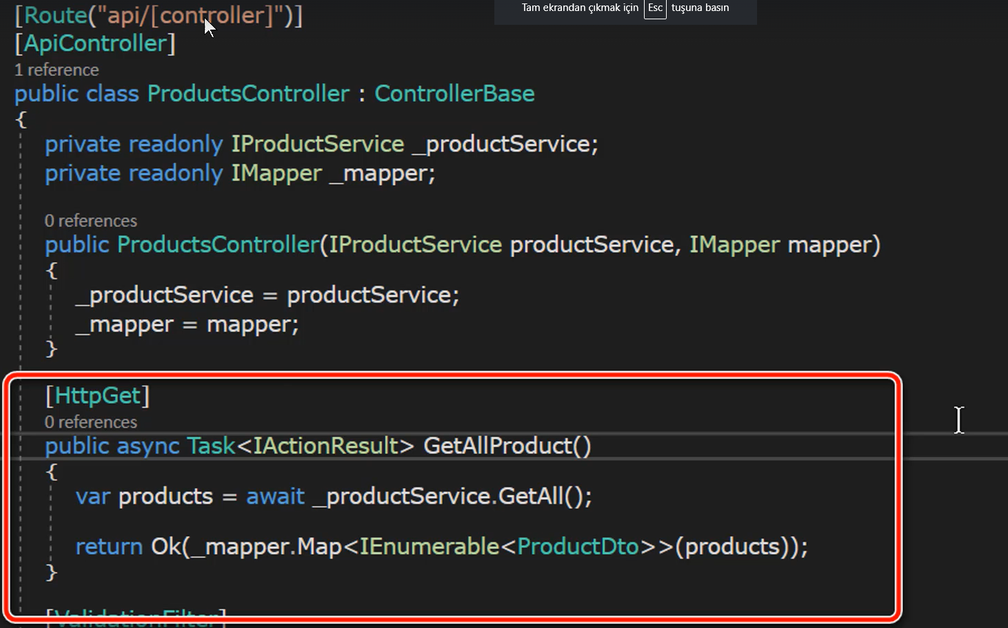

**Controller lar cok fazla koddan oluşmayacak. Temiz olacak actionlar içerisi.**

## 2.10. Hata Yakalayıcılar:

**Hatalarımızı uygulamamızda global bir yerden işlememiz gerekmektedir. Bir yerde bir hata (excepiton) oluşursa biz bunu merkezi bir yerden ele alıp son kullanıcıya ona göre data dönmemiz gerekmektedir.**

Api içerisinde Client’e uygun bir dille hata dönmemiz gerekmektedir. O yüzden hatalarınızı mümkün olduğunca merkezi bir methoddan işlemeye çalışın. Uygulama büyüdükçe sıkıntıya düşmemek için ekleriz.

**Hatalarımızı merkezi bir yerde bir middleware den yönetiyor olacağız. Uygulamanın herhangi bir yerinden Bir hata oluştuğunda middlewareden ilgili hata yakalanarak işlem yapılacaktır.**

Hata yakalayıcıları **Try – Cache** olarak kod içerisinde değil **Global Exception Handling** mekanizması kullanılarak yakalama işlemi yapın.

Uygulamada ne kadar az try – catch varsa o kadar best practice bir yazımdır. **Bi yerden bi exception aldığımız zaman bunu kullanıcıya merkezi bir yerden işleyerek yollamamız gerekecektir.** Okunabilirlik ve sadeceliğin sağlanabilmesi sağlanacaktır bu sebeple try – cath tan vazgeçiyoruz.

**Startup.cs** içerisinden hatalar yakalanacaktır. **Hataları Business içerisinden Exception olarak atacağız bu sayede actionlar içerisinde sadeliği ve okunabilirliği sağlıyacağız. Try catch okunabilirliği azaltacaktır. Bu sebeple okunabilirlik açısından bizler bu işlemi gerçekleştireceğiz.**

## 2.11. Tekrar Kodlardan Kaçınabilmek İçin Filterlar Kullanın :

**Eğer controllerlardaki actionlar içerisinde tekrar eden kodlar varsa bu kodları tekrar etmek yerine filterlar kullanmamız gerekir.**

**Filterlar sayesinde action içerisindeki kod tekrarını önlenebilir.**

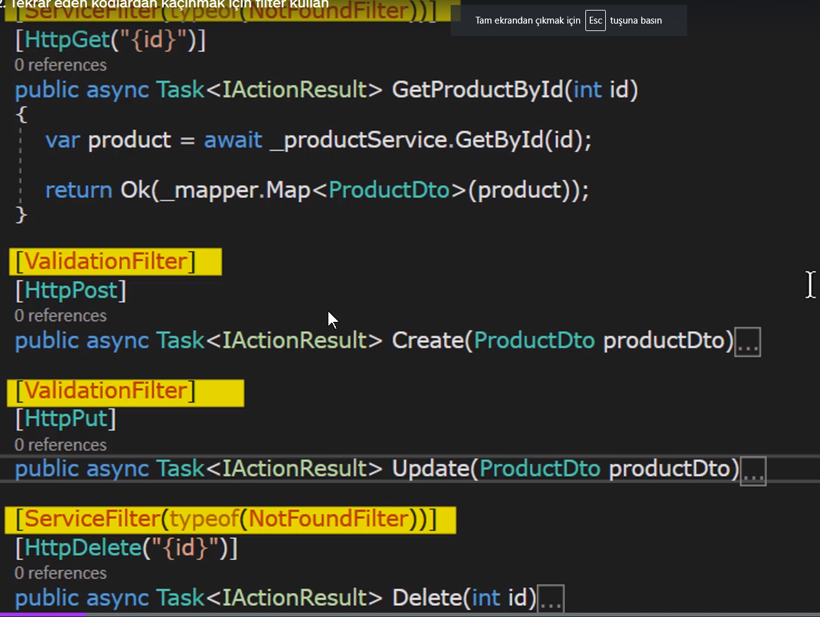

Görüldüğü üzere sari ile çizili alanlarda actionların üzerine filterlar eklenmiştir.

**Validaton filter** ile **create ve Update** actionlarında ilgili **dto incelenmektedir**. **Eğer clientten gelen dto içerisinde alanlarda bi uyumsuzluk (alan boş gelmesi vs)** **varsa action içerisine girmeden kullanıcıya response dönülmesi sağlanmaktadır.**

**Bu sayede validasyon sağlanmaktadır. Filter kullanmazsam create ve update te ilgili kodları tekrar edecektim.**

**Notfound filterlar ile birlikte de bu süreçte silinmesi yada getirilmesi gereken nesne yoksa direk notfound dönebilmesi için eklenmiş olan bir filterdir.**

ASP.NET MVC den itibaren kullanılmaktadır. Çalışmadan önce ve çalışmadan sonra olarak çalışmaktadır. Getirme ve silme işlemlerinde not found için bir filter yazılmış ve ilgili id ye sahip ürün varmı yokmu bunun kararı verilmiş.

## 2.12. DTO Kullanımı :

Model sınıflarımız için bir best practice anlatılacaktır. Controller içerisindeki **Action methodlardan direk olarak clientlere model sınıflarınızı dönmeyin.** **Modelden kastımız aslında Entitylerimizdir. EF ile yapmış oldugumuz yani database teki tablolara karşılık gelen sınıflarımızdır.** **Client e dönülmemesi gerekir.** Ilgili modellerin **DTO** **sınıflarını** (**Data Transfer Object**) **dönün**.

DTO : **Döneceğiniz modelin birebir aynısı olan** ama **sadece client in görmesi** **gereken propertyler** olan bir sınıftır.

Bu sınıflara biz DTO diyoruz. Bu DTO lar client lere dönüyoruz ve aynı zamanda clientler den de DTO olarak verilerimizi alıyoruz.

**DTO lara biz Veri güvenliği** açısından bu önem teşkil etmektedir. Bu işlemler için AutoMapper kullanılacaktır. Cilentlere DTO dönülmesi ve DTO alınması gerekmektedir. Entityleri dönmememiz ve Entity Almamaız gerekmektedir. DTO döneceğiniz modelin sadece client te gözükmesi gereken bir versiyonudur. (bu işlemleri kolaylaştırmak için **AutoMapper, Mapstar** kullanılabilir)

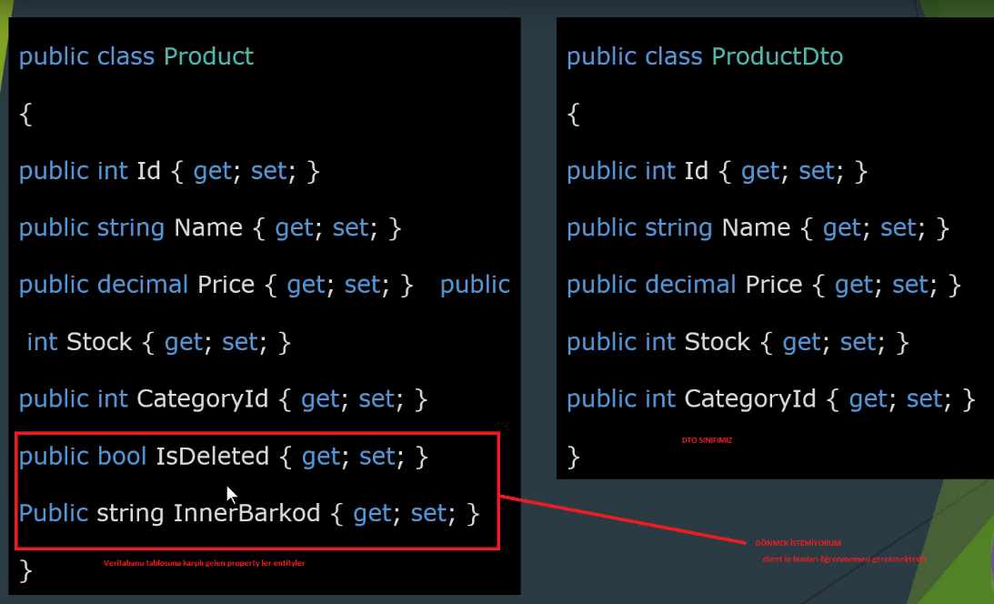

# ÇOK KATMANLI MİMARİ

Bu bölümde inşa edilecek olan **N-Tier Mimarisi** yapısı incelenecektir. Bir katmanlı mimari projesi için **En az 3 katman** ile proje geliştirilmesi **ön görülür**. Minimum 3 katmanla proje geliştirilmesi gerekir. Başka katmanlarınız olabilir (**Log, Cache katmanı** …)**. Minimum 3 katman olması gerekir Best Practise açısından**.

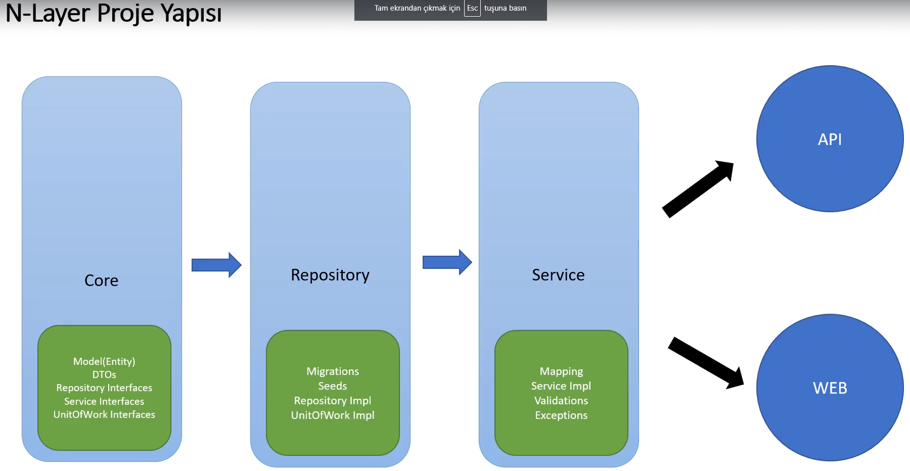

Minimum 3 katman ile proje geliştirmesi planlanmıştır. **Caching** ve **Logging** için ayrı katmanlar da eklenebilmektedir. (repository design pattern ve Unit Of Work pattern kullanılacaktır.)

1. **Core :** **En içteki katmandır**. **Bir business kodu veya herhangi class bulunmayacaktır**. **En temel katmandır**. Bu katmanda **Projenin genelini ilgilendiren sınıflar** ve **tüm katmanlarda ortak olarak çalışacak olan ve interface içerir (başka sınıf içermez interface lerin concrete helleri diğer katmanlarda olur)** sınıflar tanımlanacaktır. mekanizmalar burada yer alacaktır. (**Entities, DTO (tüm katmanda kullanılabilir.(dto ları hem genecek yeni katmanlarda hem de mevcut katmanlarda kullanabilirim. )), Repository Interfaces, Service Interfaces, Unit Of Work Interfaces**, bu katmanda yer alacaktır. (**repository design pattern**, **UnitOfWork** design pattern contratları (sözleşme - interface), diğer katmanlarda işlemler yapılırken core katmanındaki interface ler ile sözleşmelerde ne yazıyorsa onları yazacağız))
2. **Repository: Core katmanını referans alacak olan class librarydir. Repository core u referans alır, service te repository I referans alır.** **Migration dosyaları (değişiklikler veritabanına yansıması sağlanır), Seed Data (ayağa kalkarken veri tabanına default data atmak), Repository Implementation(core da yer alan interface implemente edilir), UOW Implementation (Transaction yönetimi için), DAL işlemleri** bu katmanda tanımlanacaktır. (Eski adı DAL olarak adlandırılmaktadır.) (Core katmanındaki interfaceler in implementasyonları gerçekleştirilecektir. )
3. **Service:** Servis katmanında **Business** ile ilgili **kodlar**, **Mapping işlemleri (DTO -> Entity) (Automapper), Servis implementasyonları (core daki service in implementasyon u olacak), Validation, Exception** burada tanımlanacaktır. (**Eskiden Business Layer olarak anılmaktaydı**.) Services yada managers olarak ta adlandırılır. (**service de repository I referens alacaktır.** )

**Loglama, Cache katmanı gibi çeşitli katmanlarınız da aralarda olabilir.** Buclass libraryleri bir api kullanacaktır.

Son süreçte ise Api ve Web katmanları bu 3 katmanı kullanacaktır.

* **Son katmanda tanımlanacak olan Web api ve MVC uygulamaları sadece Service katmanını referans alacak ve onu bilmeleri gerekmektedir. Service içerisinde hem Core hem repository class libraryleri bulunmaktadır.**
* **İlerleyen süreçte Web sadece Api den beslenecek şekilde de bir geliştirme yapılacaktır. Web bağımsız bir uygulama olup api ile alışveriş gerçekleştirecektir.**

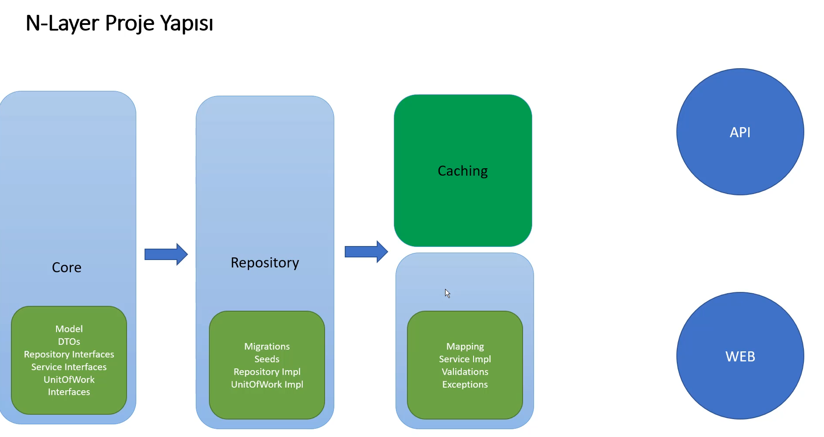

* Business ilerleyen süreçte 2 ye bölünecek ve di yapısı içerisinden bu süreç aktif yada pasif olarak işlem yapılacaktır.

## 2.1. Proje Oluşturulması

* Bu aşamadan sonra sırası ile proje katmanlarını oluşturmaya başlayalım. **Class libraryler oluşturulacak ve class librarylerin hepsi birer katmana karşılık gelecektir**. Ilk olarak sisteme solution ekleyelim.



* Şimdi ekleyeceğimiz her projeyi önce oluşturalım ve sonra solution içerisine ekleyelim.





* Bu mantık ile ilgili dll lerin hepsi eklenecektir.









* Hep bir class library bir katmana karşılık gelecektir. Yukarıdaki işlemlerin hepsi VsCode ile gerçekleştirilmiştir. İsteğe bağlı olunarak aynı işlemler Visual Studio ortamında da geliştirilebilir.

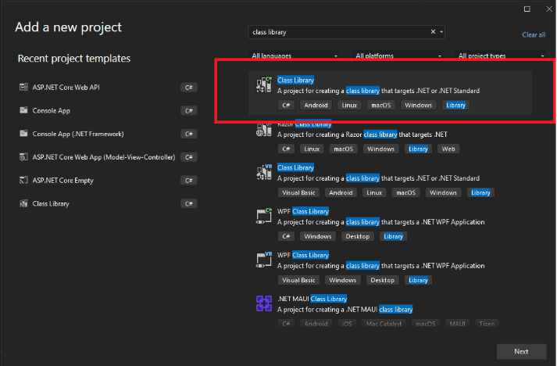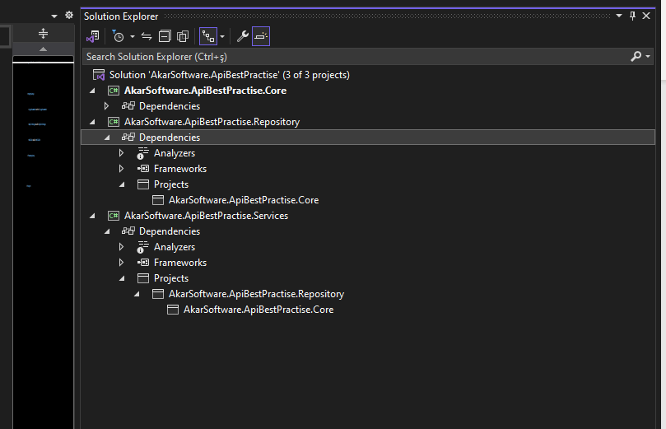

Yeni nesil isimlendirmelerde daha generic bir isim olduğu için bu şekilde isimlendirme tercih edildi. Tüm katmanlarınızı ilgilendiren kodlarınızı Core katmanında tutabilirsiniz. Service repository I miras alacak repo core u miras aldığı için bu şekilde tek tek tüm dll leri referans olarak vermenize gerek yok.

## 2.2. Core Layer:

Bu bölümde Core katmanı kodlaması gerçekleştirilecektir. Ilk olarak Entitylerimizi oluşturacağız. Eğer projedeki bir class ın veritabanı tarafında bir tablo olarak karşılığı varsa entity diyoruz bir buna. Entity tanım olarak budur. Entity demek db de tablo karşılığı olan sınıf manasına gelir.

* **BaseEntity** kodlanmaya başlayacaktır. **BaseEntity** tüm veritabanı tablolarında olması gereken propertyler I içerisine yazdığımız bir classtır. Tüm tablolarda olması gereken belli başlı sütunlar **BaseEntity** e tanımlanır. Her bir entity de aşağıda yer alan 3 alan olması gerekir. Abstract olmasının sebebi de bu base entity den bir nesne üretilememesi için. (newlenmesin diye soyut yaptık) Abstract class projemizdeki classlarımız için ortak olan property veya methodları tanımladığımız yerlerdir.

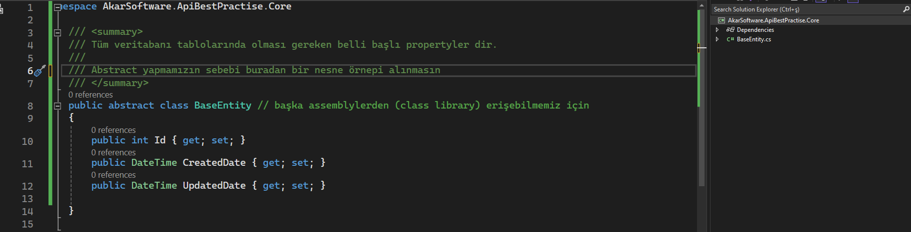

* 3 entity oluşturulacak **Category, Product, Product Feature** entityisidir. Bir kategorinin birden fazla product I olabilir (1-N), bir product in bir kategorisi olabilir (1-1), Productların ise sadece 1 productFeature ü olabilir. Bu entitiyler örnek entitylerdir. 1-1 ilişki için çok fazla sütun varsa bu sütunlar I başka tablolara bölmek ve sorgularda performans için kullanırız. Ek alanları bu şekilde tutabilirsiniz. Db den data çekerseniz daha az sütun geleceği için daha kullanışlıdır. Gerekli hallerde lazy ve eager loading ile ilişkili verilerinizi getirebilirsiniz.

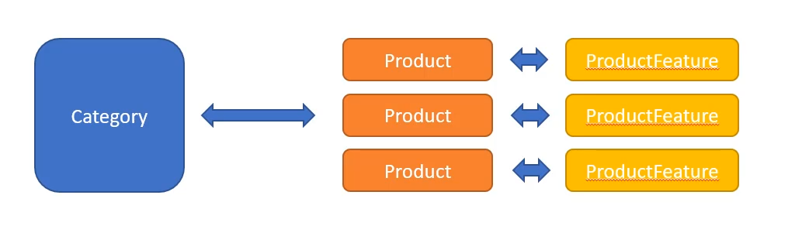

* Entitylerim Base Entity den kalıtım alacaktır.
* Entity Framework Core esasında id ismini direk primary key olarak Algılar ve CategoryId yi ise foreign key olarak belirlemektedir. Farklı isimlendirme yapsaydım entity framework bunu anlamazdı ve biz attributeler ile yada data Fluent api ler vasıtası ile birlikte vsotume isimlendirme yapmanız gerekmektedir.

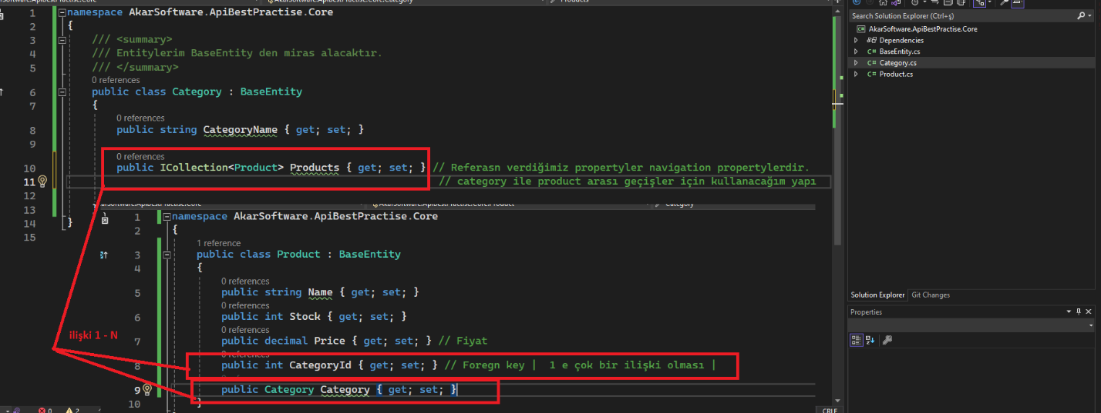

* Sırasda bire bir ilişki kurgulanacaktır. Product Feature ün bir base entity si olabilir ama buna gerek yok. Buna gerek olmamasının en önemli sebebi Product a bağlı olmasıdır. Her bir product in product feature ü olması zorundadır. O yüzden bu tarafta bu özellikleri tek tek belirtmemize gerek bulunmamaktadır. (Product feature ün base entity si olabilir ama gerek yok çünkü product a bağlı base entity vermeyebilirz. Her bir product in product feature ü olmak zorundadır. O sebeple bizim ayriyetten belirtmemize gerek yoktur. Base entity vermediğimiz için kendi id sini elle veriyoruz. )

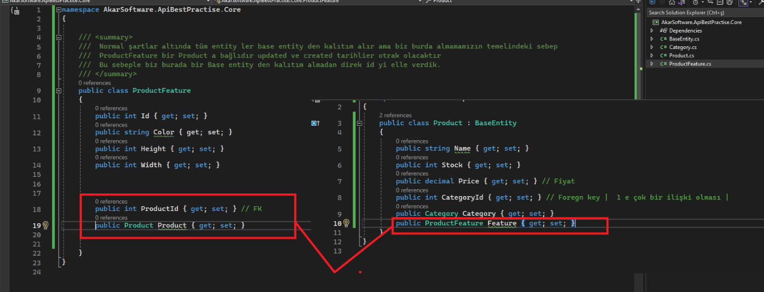

* Referans tiplerin altı bu şekilde çizilmektedir. Bu özellik .Net 6 ile birlikte gelmiştir.

Bu özellik Nullable Özelliğidir. Nullable C# 8.0 ile birlikte geldi ve .Net 6 ile birlikte default olarak açık olarak geldi. Nullable özelliğinin amacı uygulamanızda null hataları almanızı engellemektedir. Bir özelliği erişmeye çalışırsınız ve o özellik null ise exception alırsınız. **Nullable özelliği daha kodlama esnasında null olabilecek alanları yeşil tırtıklar ile belirtir. Null ise yada null değil ise belirtmeni ister. Bu nullable olabilirse açık açık belirtmeni ister. Yazım esnasında bu uyarıları alabiliyoruz ve çalıştırmadan daha kodlama esnasında buradan doğabilecek problemleri gösterir. Bu özellik kapatılabilen bir özelliktir. Referans type lara da bu uyarıyı vermektedir. Null olacağını belirtmek istersen sonuna ? koyman gerekir . yeşil tırtık uygulamanızın çalışmasına engel bir durum değildir. Bu alanlar kesin null olmayacaksa constructur içerisine geçebilirsiniz.**

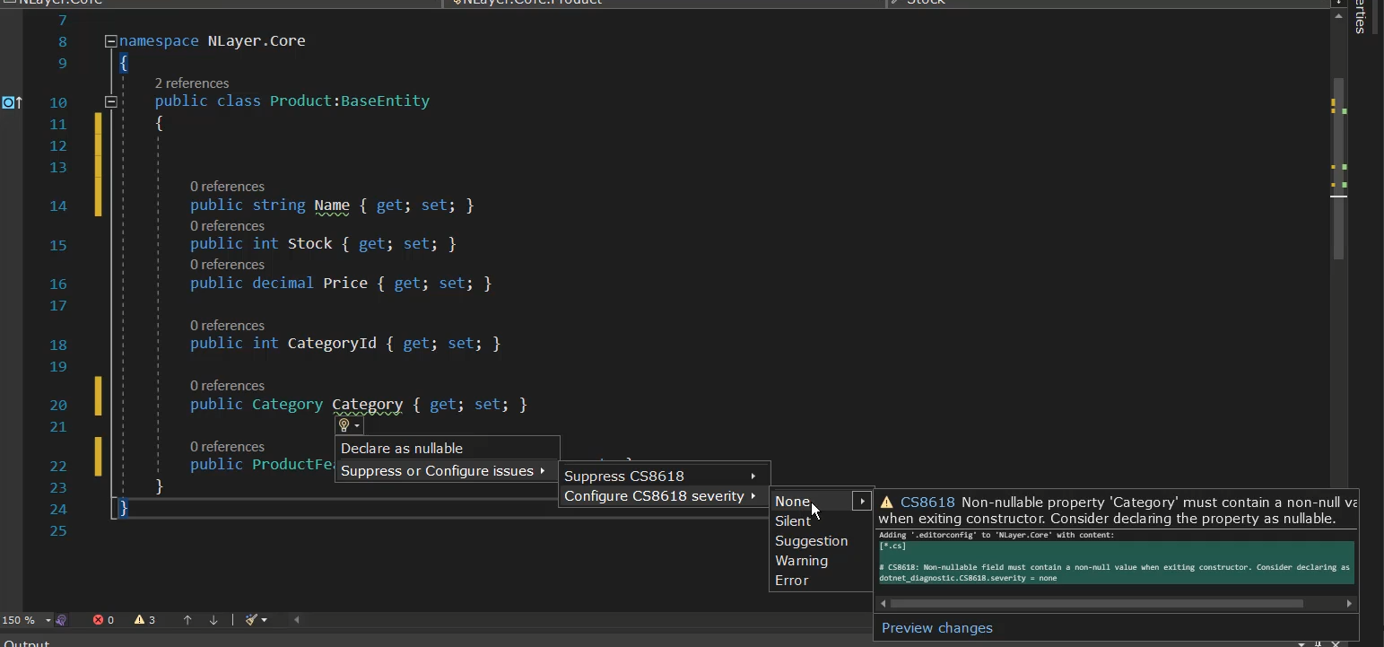

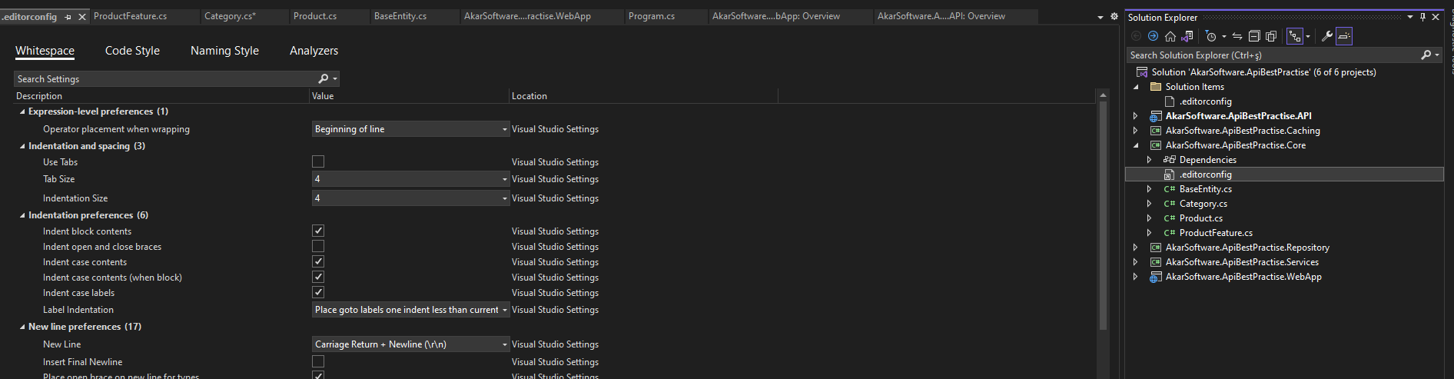

**Bu işlemi yaptığınızda .editorconfig isminde bir dosya oluşmaktadır. Bu sayede editörlerinizi configure edebilirsiniz. Dll üzerinden propertylerini belirterek de ilgili işlemi gerçekleştirebilirsiniz .**

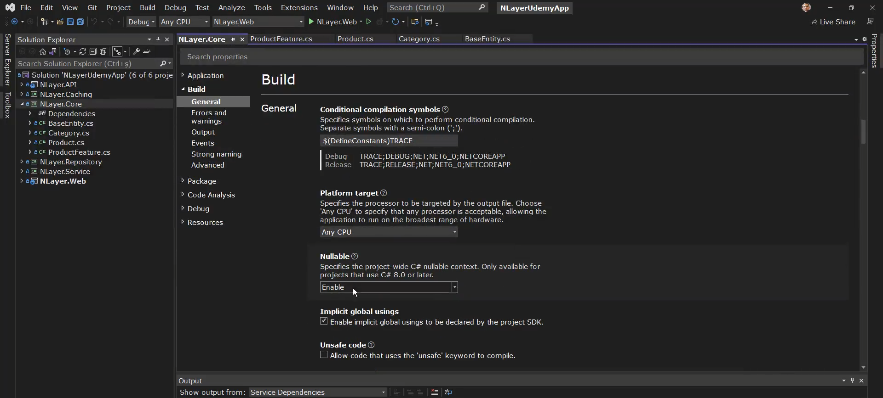

**Aynı şekilde buradan da ilgili ayarı yapabilirsiniz.**

Bu aşamadan sonra Generic Repository kavramına giriş yapabiliriz.

* Core katmanında **Repository Design Pattern** uygulanması için ilk interface yazılacaktır. **IGenericRepository** interface I uygulanacaktır.
* **Repository Desing Pattern** Kodumuzla veritabanı arasında bir katman yerleştirir ve bu katman sayesinde veritabanına yapacağımız **temel CRUD** operasyonlarını kolay bir şekilde her bir entity için uygulayabilmemizi sağlamaktadır.
* Repository katmanı üzerinden her bir entity için veritabanında **TEMEL CRUD** operasyonlarını yapabilmem mümkün olacak ve ortak bir yapı oluşturuyor olacağım.
* **Update ve Delete** işlemlerinde async method **Entity Framework tarafında bulunmaz**. Update veya remove bunların asenkron methodları yok çünkü olmasına da gerek yok.
* **Çünkü EFCore memory e alıp takip etmiş olduğu bir product in sadece state ini değiştirmektedir.** Bu yüzden bu uzun süren bir işlem olmadığı için async yapısı yok. Update yada Delete verebilmeniz için entity olmalı ve bu entity memory de ef tarafından takip edilebilir olmalı. Entity State I modified olarak değiştirmektedir. Add memory e data ekliyor orada bir süreç var.
* Generic Repository impelmentasyonunda daha anlaşılır olacaktır. Asenkron metohdlar ise var olan thread leri bloklamamak için kullanılmaktadır.

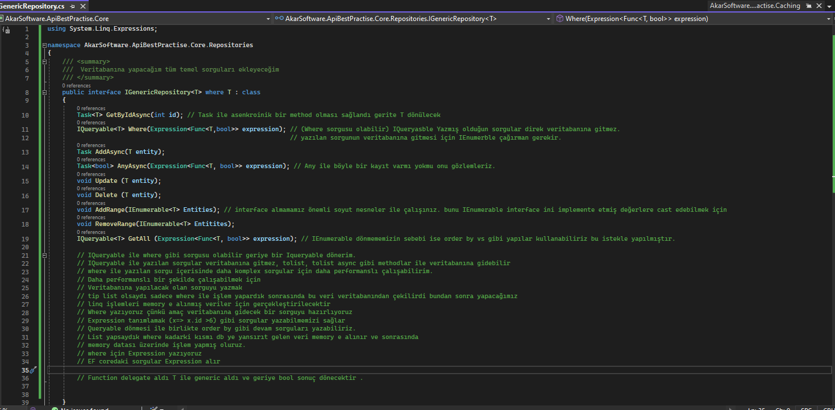

* Bu aşamadan sonra **Service katmanı** için geçerli olan **IService** **interface** ini core katmanında oluşturacağız. Service katmanı ne işe yarayacaktır
* **Service katmanı** : Business I yazdığım yer aslında. **Business logic barındırır.** Içerisinde database ten datayı aldıktan sonra o data ile ilgili extra işlemler yapacaksam yada bir yere data göndereceksem (thirt party bir yere göndermek gibi) veya başka birşey yapacaksam o yapacağım yer burası.
* Repository sadece veritabanı için kodlar barındıracaktır. **Olay Service katmanı içerisinde dönecektir.** (**Mappingler**, **Validaton** ve **Exceptionlar** burada dönmektedir. )
* Service katmanı için interface imizi tanımlayalım.

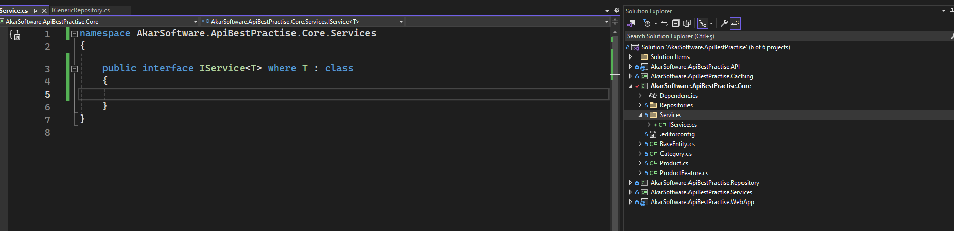

* Repository ile aynı methodlarımız olacaktır.

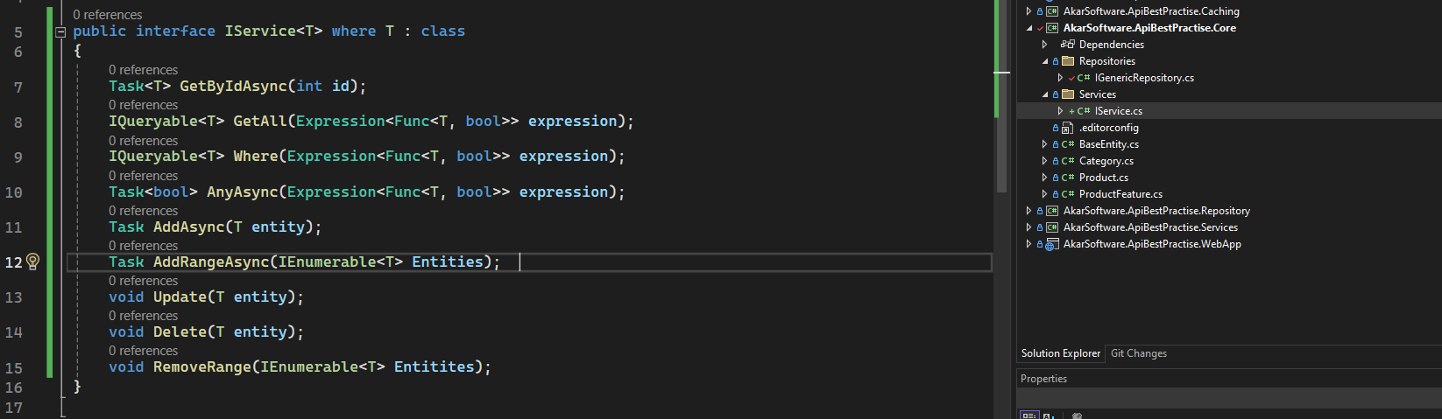

* Peki **IGenericRepository** den ne farkımız olacak ? dönüş tiplerimizde değişiklikler olacak o sebeple böyle bir sistem oluşturuldu. Amaç sizin Repository katmanında almış olduğunuz datayı mapleyerek dönebilirsin business kod burada dönüyor. Methodların aynı olmasının bir önemi yok yani.
* İleriki derslerde Product için ayrı bir repository oluşturduğumuzda, IProductService isminde farklı service ler oluşturduğumuzda dönüş tipleri farklı olacaktır. Yani IProductService in dönüş tipleri ile IProductRepository dönüş tipleri farklılaşacaktır. Generic olarak şimdilik oluşturduk.
* Dönüş tipleri şimdilik aynı tuttuk. Generic olduğu için ama normalde farklı dönüş tipleri olacaktır.
* Farklar anlaşılsın diye bu şekilde bir farklılık yapıldı.

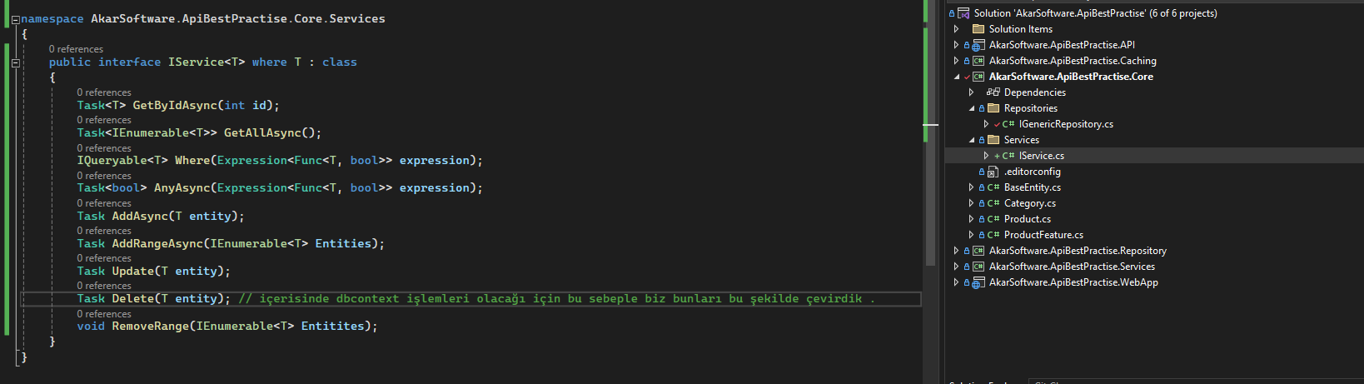

* Repository ve service interfacelerdeki method dönüş tipleri ayrı olacaktır. Şimdilik generic olduğu için bunu bu şekilde bıraktık.
* **Update ve Delete I burada Asenkron methodlara çevirdim. Sebebi ise burada çalışacak olan bu method tüm süreci etkileyecektir. Değişiklikler veri tabanına yansıtılacağı için bu sebeple burayı bizler Asenkronik methodlara çevirdik.**

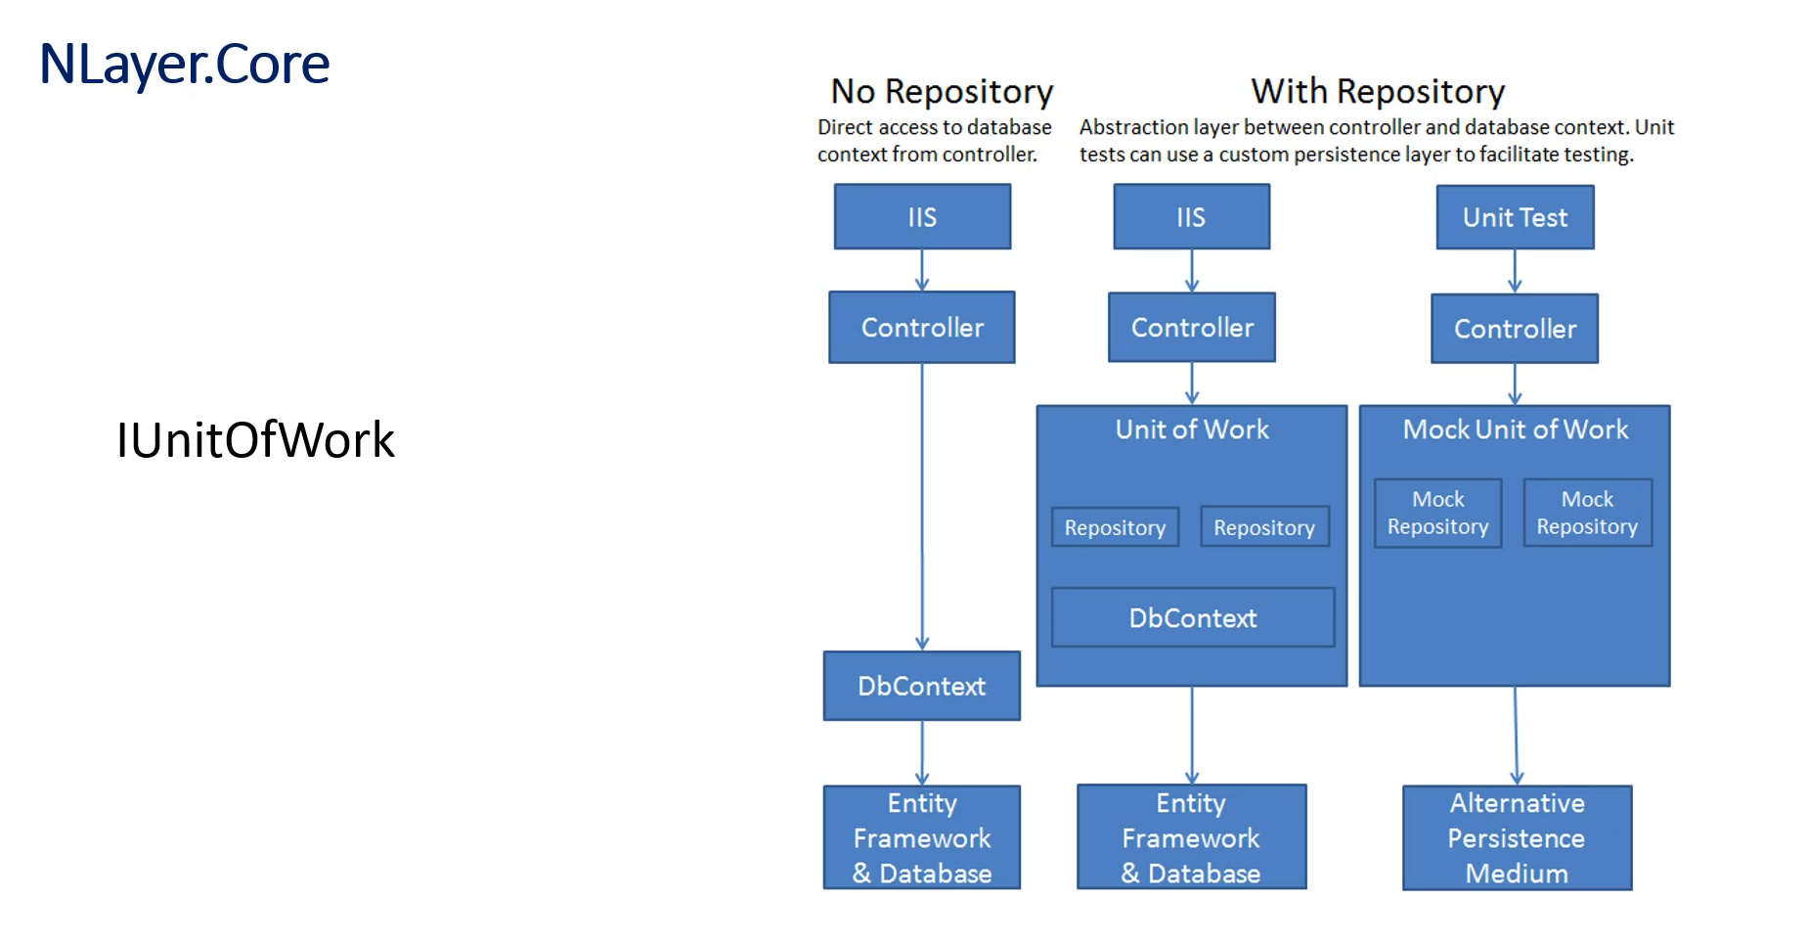

* Bu bölümde **UnitOfWork** design pattern I için ilgili interface uygulanacaktır. **IUnitOfWork** interface ini yazacağız.
* **UnitOfWork Desing Pattern :** Veritabanına yapılacak olan işlemleri toplu bir şekilde tek bir transaction üzerinden yönetmemize imkan vermektedir. EfCore da bir dbcontext imiz mevcut. IProductRepository, ICategoryRepository gibi repository üzerinden ilgili methodlar çağrılırken savechanges I çağırana kadar EF bu dataları memory de tutmaktadır. SaveChanges methodunu kontol altına alabilmemizi sağlar. Her repository methodunu çağırdıkran sonra SaveChanges methodu çağrılmamalıdır. UnitOfWork farklı repository üzerinden yapılan işlemler için tek bir seferde tek bir transaction blogu üzerinden eklememizi sağlamaktadır.
* **UnitOfWork** ün olmadığı bir durumda Category ve Product Repository üzerinde Önce kategori üzerinde yapılan veriler yansıtıldığı, sonra productlar üzerindeki işlemlerin yansıtılmaya çalışırken bir hata olması durumunda veri tutarsızlığı sağlanabilir. Bir repository üzerinde yapılan değişiklikler veritabanına yansırken başka bir repository üzerinde yapılan değişiklikler veritabanına yansımaması durumu oluşmasına karşılık **UnitOfWork** bizler IUnitOFWork interface I üzerinden savechanges methodunun çağrırsam bu iki repository değişikilklerinin ikisinide veritabanına yansıtır yada birinde bir hata olursa diğer repository işlemlerinide RollBack ile işlemleri gerçekleştirmektedir.
* **Birden fazla repository üzerinde yapılan işlemleri tek bir transaction ile veritabanına yansıtmak, herhangi bir hata olma durumunda ise tüm repositorylerde yapılan değişiklikleri geri almayı sağlamaktadır.**
* Core katmanı için ilgili İnterface imizi oluşturalım.

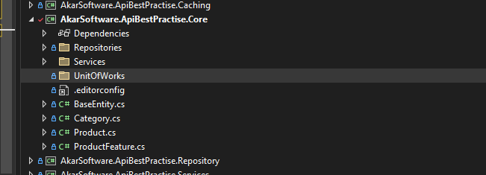

* **Bir projede birden fazla unit of work kullanılabilir.** Bu sebeple bizler burada çoğul yapıyoruz.

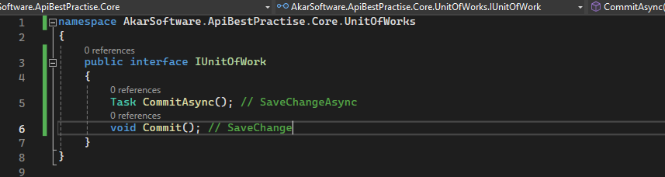

## 2.3. Repository Layer: